

**Солтүстік Қазақстан облысы Шал ақын ауданы әкімдігінің 2024 жылғы 21 қазаңдағы №243 "2025-2030 жылдарға арналған Солтүстік Қазақстан облысы Шал ақын ауданы бойынша жайылымдарды геоботаникалық зерттеп-қарау негізінде жайылым айналымдарының схемаларын бекіту туралы" қаулысына өзгерістер енгізу туралы**

Солтүстік Қазақстан облысы Шал ақын ауданы әкімдігінің 2025 жылғы 29 сәуірдегі № 99 қаулысы

      Құқықтық актілер туралы Қазақстан Республикасы Заңының 26 – бабына сәйкес, Солтүстік Қазақстан облысы Шал ақын ауданының әкімдігі ҚАУЛЫ ЕТЕДІ:

      Солтүстік Қазақстан облысы Шал ақын ауданы әкімдігінің 2024 жылғы 21 қазаңдағы №243 "2025-2030 жылдарға арналған Солтүстік Қазақстан облысы Шал ақын ауданы бойынша жайылымдарды геоботаникалық зерттеп-қарау негізінде жайылым айналымдарының схемаларын бекіту туралы" қаулысына мынадай өзгерістер енгізілсін:

      көрсетілген қаулының тақырыбы мынадай редакцияда жазылсын:

      "2025-2029 жылдарға арналған Солтүстік Қазақстан облысы Шал ақын ауданы бойынша жайылымдарды геоботаникалық зерттеп-қарау негізінде жайылым айналымдарының схемаларын бекіту туралы";

      көрсетілген қаулының 1 – тармағы мынадай редакцияда жазылсын:

      1. 2025-2029 жылдарға арналған Солтүстік Қазақстан облысы Шал ақын ауданы бойынша жайылымдарды геоботаникалық зерттеп-қарау негізінде жайылым айналымдарының схемалары осы қаулының 1, 2, 3, 4, 5, 6, 7, 8, 9,10 қосымшаларына сәйкес бекітілсін.";

      Көрсетілген қаулыға 1-қосымша мынадай редакцияда жазылсын:

      2. Осы қаулының орындалуын бақылау Солтүстік Қазақстан облысы Шал ақын ауданы әкімінің жетекшілік ететін орынбасарына жүктелсін.

      3. Осы қаулы оның алғашқы ресми жарияланған күнінен кейін күнтізбелік он күн өткен соң қолданысқа енгізіледі.

|  |  |
| --- | --- |
| *Аудан әкімі* | *Қ. Омаров* |

|  |  |
| --- | --- |
|  | Солтүстік Қазақстан облысы |
|  | Шал ақын ауданы |
|  | әкімдігінің каулысына |
|  | 1 Қосымша |

**Юбилейный ауылдық округіндегі геоботаникалық түсірілім негізенде жайылымдарды айналдыру схемасы**

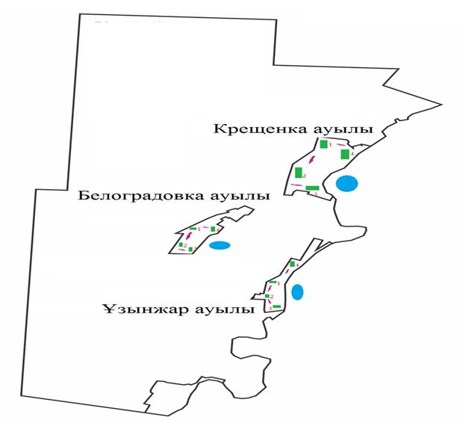



- Ауыл шаруашылығы жануарларын жаю маршруттары, жайылым пайдаланушылардың су көздеріне қол жетімділігі.

      1,2,3,4 – Жайылым айналымының саны.



- Табиғи және/ немесе жасанды су коймалары.



- Жайылым айналымы.

© 2012. Қазақстан Республикасы Әділет министрлігінің «Қазақстан Республикасының Заңнама және құқықтық ақпарат институты» ШЖҚ РМК